
SERVICIO NACIONAL DE APRENDIZAJE – SENA

Centro de Formación
Industrial

Programa de Formación
Técnico en Programación de Software

Ficha
3210115

Instructor
Katherine Giraldo Arias

Aprendices

Evidencia
Manual Instalación

Palmira – 2026

TABLA DE CONTENIDO

- Introducción
- Objetivo
- Navegador Web
- Requisitos del sistema
- Instalación de Python
- Instalación de PostgreSQL
7. Descarga del proyecto
8. Instalación de dependencias
9. Configuración de PostgreSQL
10. Configuración del proyecto
11. Ejecución del sistema
12. Verificación del funcionamiento
13. Solución de problemas
14. Conclusión

- Introducción

Este manual explica de manera sencilla y rápida el proceso de la instalación y configuración del sistema del aplicativo de O.R.I.O. (Organizador de Recursos e Identificador de Objetos).
O.R.I.O. es un aplicativo web que está diseñada para facilitar la organización, administración e identificación de recursos y de los objetos mediante herramientas modernas y digitales que le ayudarán y le facilitará al usuario sus pertenencias de forma segura.

El sistema fue desarrollado utilizando:
- Python
- Flask
- PostgreSQL
- HTML, CSS y JavaScript
Este documento le permitirá al usuario instalar y ejecutar correctamente el proyecto en un entorno local.

- Objetivo:
Este manual tiene como principal objetivo explicar de manera eficaz el proceso de instalación y configuración del aplicativo O.R.I.O, permitiendo que el usuario pueda instalar, configurar y ejecutar de manera correcta y sencilla el aplicativo mediante contenedores como lo es Docker.

Lo que necesito para comenzar:
Para ejecutar este aplicativo correctamente con su ordenador debe cumplir con los siguientes requisitos:


- Navegador web

Puedes tu navegador Web de confianza. Independientemente del servidor en el que estes
Se recomienda usar navegadores como Google Chrome, Firefox y brave que son los mas conocidos para que se el facilite al usuario.


http://www.google.es/chrome/browser/desktop/


http://www.google.es/chrome/browser/desktop/


https://share.google/A7Ofl14ejRRl8DRUX

- Requisitos del sistema
  - Requisitos de hardware
Componente | Requisito mínimo | Recomendado
Procesador | Intel Core i3 | Intel Core i5 o superior
Memoria RAM | 4 GB | 8 GB
Almacenamiento | 500 MB libres | 1 GB libre
Conexión a internet | SI | Siempre

1.2 Requisitos del Software
Software | Versión
Windows | 10 u 11
Python | 3.10 o superior
PostgreSQL | Ultima versión
Navegador web | Chrome, Firefox o Brave
Visual Studio Code | Opcional
Docker | Ultima versión

- Instalación de Python
Paso 1:Descarga Python.
- Para comenzar, es necesario que instales Python, ya que es el lenguaje principal que utilizamos para el correcto funcionamiento del sistema O.R.I.O.

- Abrir el navegador web.
- Ingresar a la página oficial de Python:
Python Oficial
- Una vez dentro de la página, debes seleccionar el botón de descarga correspondiente a Windows.

- Esperar a que finalice la descarga del instalador.
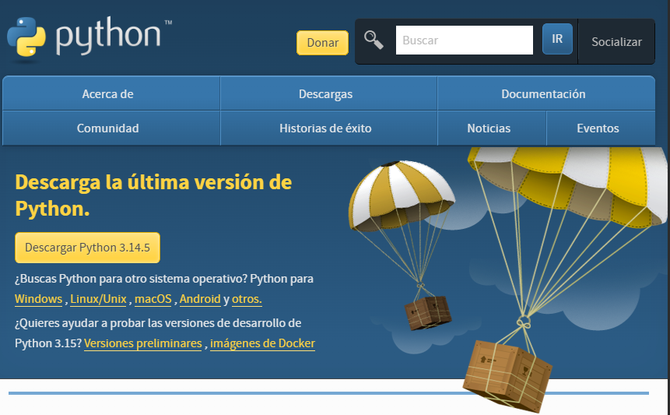

Paso 2: Ejecutar el instalador
- Busca en el explorador de archivos la carpeta “Descargas” y buscas a Python que fue el que descargaste.
- Abre el instalador dando doble clic.
- Antes de iniciar la instalación, activa la opción:
- “Add Python to PATH”
Esta opción es importante debido a que permite que Python pueda ejecutarse desde la terminal del sistema.
- Luego seleccionar:
- “Install Now”
- Esperar a que finalice el proceso de instalación.

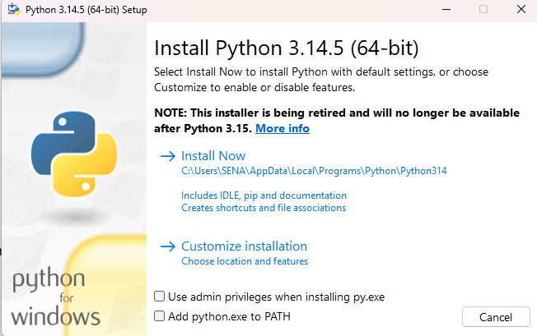

Paso 3: Verificar instalación
- Abrir la terminal de Windows:
  - CMD
  - PowerShell
- Escribir el comando para verificar la versión instalada de Python.
- Si aparece la versión instalada correctamente, significa que Python quedó configurado adecuadamente.

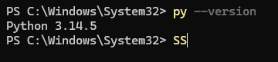

6. Instalación de PostgreSQL
Paso 1: Descargar PostgreSQL
PostgreSQL es el sistema gestor de base de datos utilizado en el proyecto O.R.I.O. para almacenar toda la información del sistema, como usuarios, registros y recursos.
Para descargar PostgreSQL:
- Abrir el navegador web.
- Ingresar al sitio oficial de PostgreSQL:
PostgreSQL Oficial
- Dentro de la página principal seleccionar la opción:
  - Windows
- El sitio redireccionará a la página de descarga oficial.
- Seleccionar la versión más reciente y estable de PostgreSQL.
- Esperar a que el archivo instalador termine de descargarse correctamente.
Se recomienda descargar únicamente desde el sitio oficial para evitar errores o versiones inseguras.
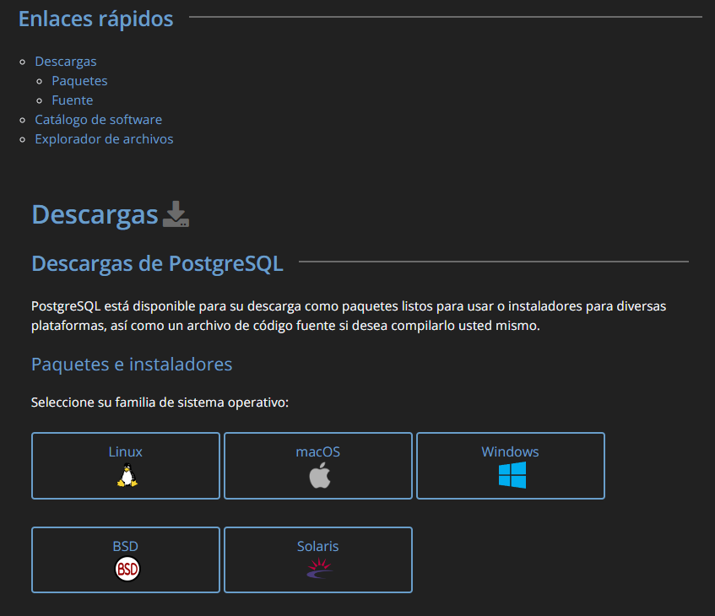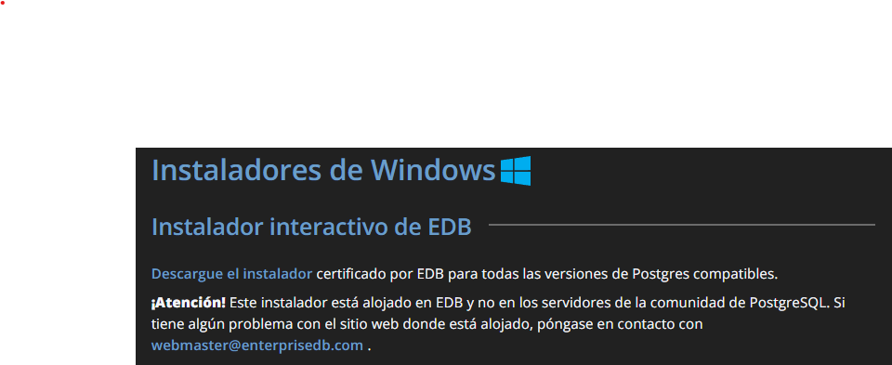
Paso 2: Ejecutar el instalador

- Buscar el archivo descargado en la carpeta “Descargas”.
- Abrir el instalador dando doble clic.
- Esperar a que el asistente de instalación cargue completamente.
Durante la instalación aparecerán varias ventanas de configuración.
Seleccionar:
- Next
- Complete Installation
Esto permitirá instalar todos los componentes necesarios para el funcionamiento correcto de PostgreSQL y pgAdmin.
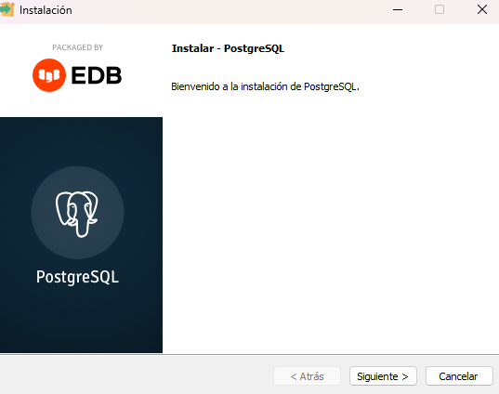
Paso 3: Verificar funcionamiento
- Abrir pgAdmin desde el menú de inicio.
- Ingresar la contraseña configurada anteriormente.
- Verificar que el servidor PostgreSQL aparezca conectado correctamente.
Si el servidor aparece activo, PostgreSQL quedó instalado correctamente y listo para utilizarse con el proyecto O.R.I.O.
- Descarga del proyecto
Método 1: Archivo ZIP
- Descarga el archivo comprimido del proyecto O.R.I.O.
- Una vez descargado, ubica en el explorador de archivos, la carpeta “Descargas”.
- Da clic derecho sobre el archivo.
- Seleccionar:
  - “Extraer aquí”
  - o “Extraer en…”
- Guardar la carpeta del proyecto en una ubicación fácil de encontrar.
Ejemplo:
- Documentos
- Escritorio
- Carpeta “Proyectos”

Método 2: Repositorio Git
Si el proyecto se encuentra en GitHub:
- Abrir terminal o Git Bash.
- Copiar el enlace del repositorio.
- Clonar el proyecto en una carpeta local del computador.
- Esperar a que finalice la descarga de todos los archivos.

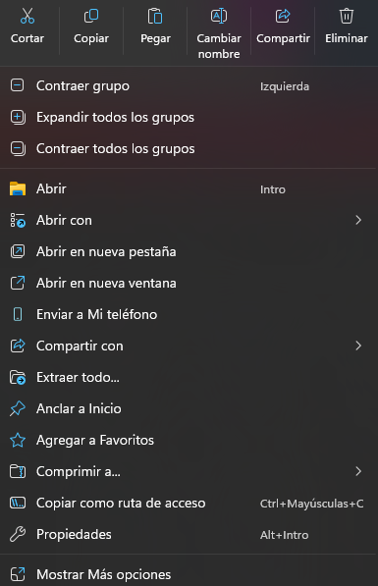
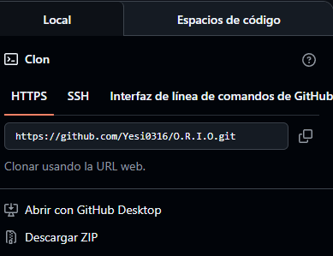

CLONADO DEL LINK DEL REPOSITORIO
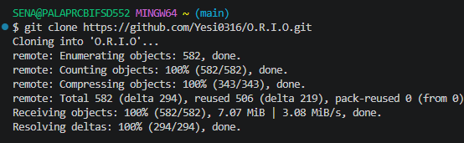
- Instalación de dependencias
Las dependencias son librerías necesarias para que el sistema funcione correctamente.
- Flask
- psycopg2
- pg8000
- Flask-CORS

SQLAlchemy
- bcrypt
- python-dotenv

Paso 1: Abrir la carpeta del proyecto
- Abrir Visual Studio Code.
- Seleccionar:
  - Archivo
  - Abrir carpeta
- Buscar la carpeta del proyecto O.R.I.O.
- Abrirla.

Paso 2: Verificar Docker
- Abrir Docker Desktop.
- Verificar que Docker se encuentre iniciado correctamente.
- Confirmar que el servicio aparezca en estado activo.
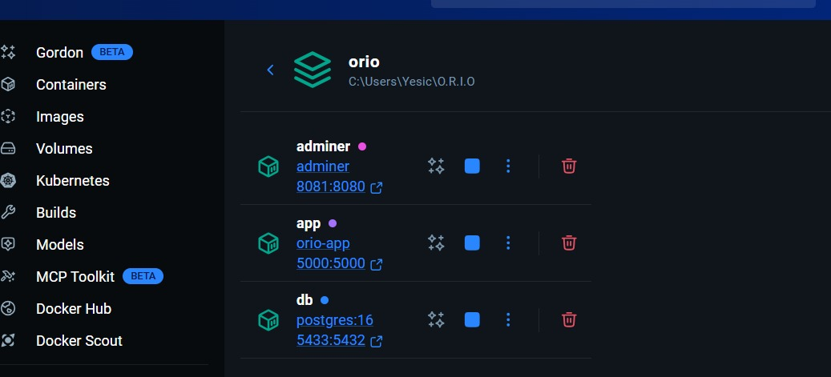

Paso 3: Instalar dependencias
- Ejecutar la construcción de los contenedores Docker del proyecto.
- Esperar a que Docker descargue e instale automáticamente todas las dependencias necesarias.
- Verificar que no aparezcan errores durante el proceso.
- Este proceso puede tardar algunos minutos dependiendo de la velocidad del internet.
9. Configuración de PostgreSQL
Paso 1: Abrir pgAdmin
- Abrir pgAdmin desde el menú de inicio.
- Ingresar la contraseña configurada anteriormente.
- Esperar a que cargue el panel principal.
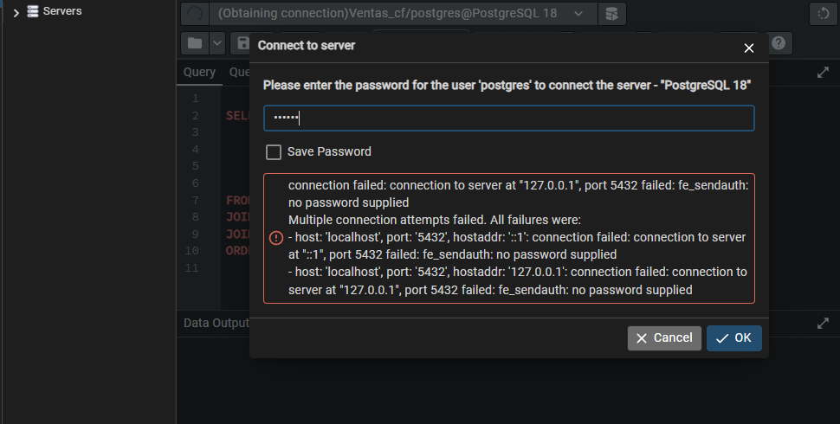

Paso 2: Crear base de datos
- En el panel lateral izquierdo buscar:
  - Databases
- Dar clic derecho.
- Seleccionar:
  - Create
  - Database
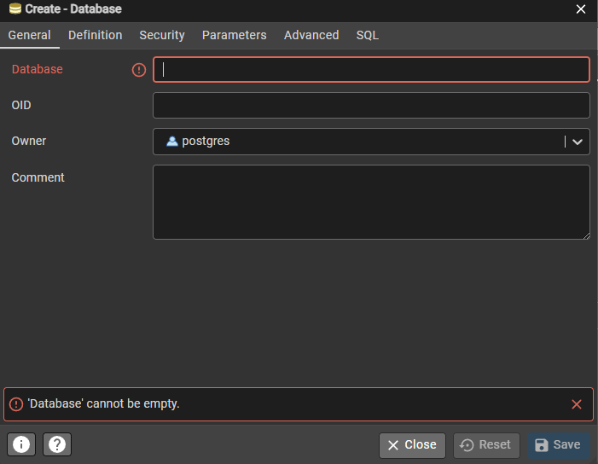

Paso 3: Configurar la base de datos
- Asignar el nombre:
  - ORIO
- Verificar que el propietario sea:
  - postgres
- Guardar la configuración.
  - Databas
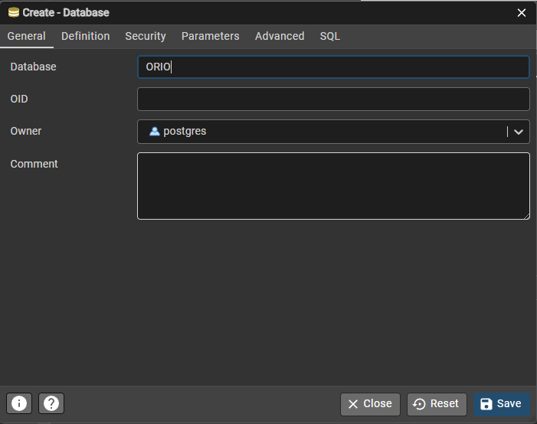
10. Configuración del proyecto

Paso 1: Abrir archivo principal
- Dentro del proyecto buscar:
  - Dockerfile
  - docker-compose.yml
- Verificar que los archivos de configuración del contenedor existan correctamente.

Paso 2: Verificar conexión
Revisar que:
- El nombre de la base de datos sea correcto
- El usuario corresponda a PostgreSQL
- La contraseña esté correctamente configurada
- El puerto utilizado sea el definido en Docker
Esto permitirá que el sistema pueda conectarse correctamente con PostgreSQL dentro del contenedor.
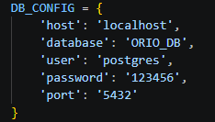

11. Ejecución del sistema
Paso 1: Abrir terminal
- Abrir la terminal dentro de Visual Studio Code.
- Verificar que se encuentre dentro de la carpeta del proyecto.

Paso 2: Ejecutar contenedores Docker
- Iniciar Docker Desktop.
- Ejecutar los contenedores del proyecto O.R.I.O.
- Esperar a que el backend y PostgreSQL inicien correctamente.

Paso 3: Verificar ejecución
Si el sistema inicia correctamente:
- Docker mostrará los contenedores activos.
- El servidor estará funcionando correctamente.
- No deberán aparecer errores en consola.

12. Verificación del funcionamiento
El sistema O.R.I.O. estará funcionando correctamente si se cumplen las siguientes condiciones:
- La página principal carga correctamente en el navegador.
- El servidor inicia sin mostrar errores en la terminal.
- La conexión con PostgreSQL funciona adecuadamente.
- Es posible registrar, consultar y almacenar información en la base de datos.
- Las diferentes funciones del sistema responden correctamente.
Si todos estos procesos funcionan de manera adecuada, la instalación del sistema fue realizada correctamente.

13. Solución de problemas
Problema | Posible solución
Docker no inicia | Verificar que Docker Desktop esté instalado correctamente
Error de conexión con PostgreSQL | Revisar configuración del contenedor y puertos
Dependencias faltantes | Reconstruir los contenedores Docker
La página no carga | Verificar que los contenedores estén activos
Error al conectar la base de datos | Confirmar que PostgreSQL esté ejecutándose dentro de Docker

14. Conclusión
El aplicativo de O.R.I.O. fue desarrollado como una solución a los usuarios orientada a la organización e identificación de recursos y objetos mediante plataformas webs modernas y eficiente.

Gracias al uso de estas tecnologías como Python, Flask, PostgreSQL y Docker, el sistema permite que la ejecución sea más estable, organizada y segura, facilitando así la instalación y el despliegue del proyecto en diferentes entornos.
Siguiendo paso a paso correctamente este manual, el usuario podrá instalar, configurar y ejecutar el sistema adecuadamente, garantizando el correcto funcionamiento del aplicativo, la conexión con la base de datos y por último pero no menos importante la correcta ejecución de los contenedores Docker.

